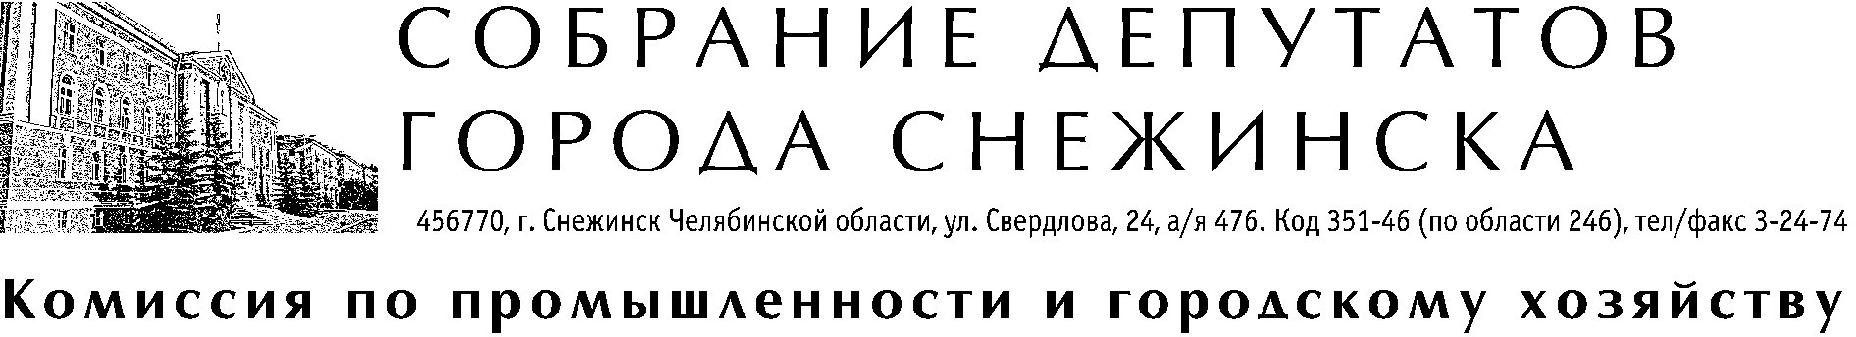

Место проведения: Собрание депутатов города Снежинска

Дата проведения: 16 июня 2009 года (вторник) Время проведения: 15.00.

Председатель комиссии: Деришев Сергей Алексеевич Секретарь комиссии: Канищева Елена Григорьевна

№ п/п | Время | Рассматриваемый вопрос | Докладчик,  содокладчик | Приглашенные
 | 15.00 - 15.05 | Обсуждение повестки.
1. | 15.05 - 15.20 | Об условиях приватизации муниципального имущества – нежилого помещения № 3, общей площадью 1 014,7 кв. м, расположенного по адресу: Челябинская обл., г. Снежинск, ул. Дзержинского, 39. | Кретов С. Г. | Румянцев Ю. В.
2. | 15.20 – 15.35 | О продлении действия городской целевой Программы социально-экономического развития г. Снежинска на 2001-2008 гг. и внесении в нее изменений | Румянцев Ю. В. | Рожков А. И.  Сизов И. А.  Алексеев С. В.
3. | 15.35 – 15.40 | О внесении изменений в городскую целевую Программу поддержки и развития малого и среднего предпринимательства в Снежинском городском округе на 2008-2010 гг. | Румянцев Ю. В.
4 | 15.40-16.30 | О рассмотрении Перечня благоустройства на 2009 год. | Алексеев С. В.
 |  | Разное.

